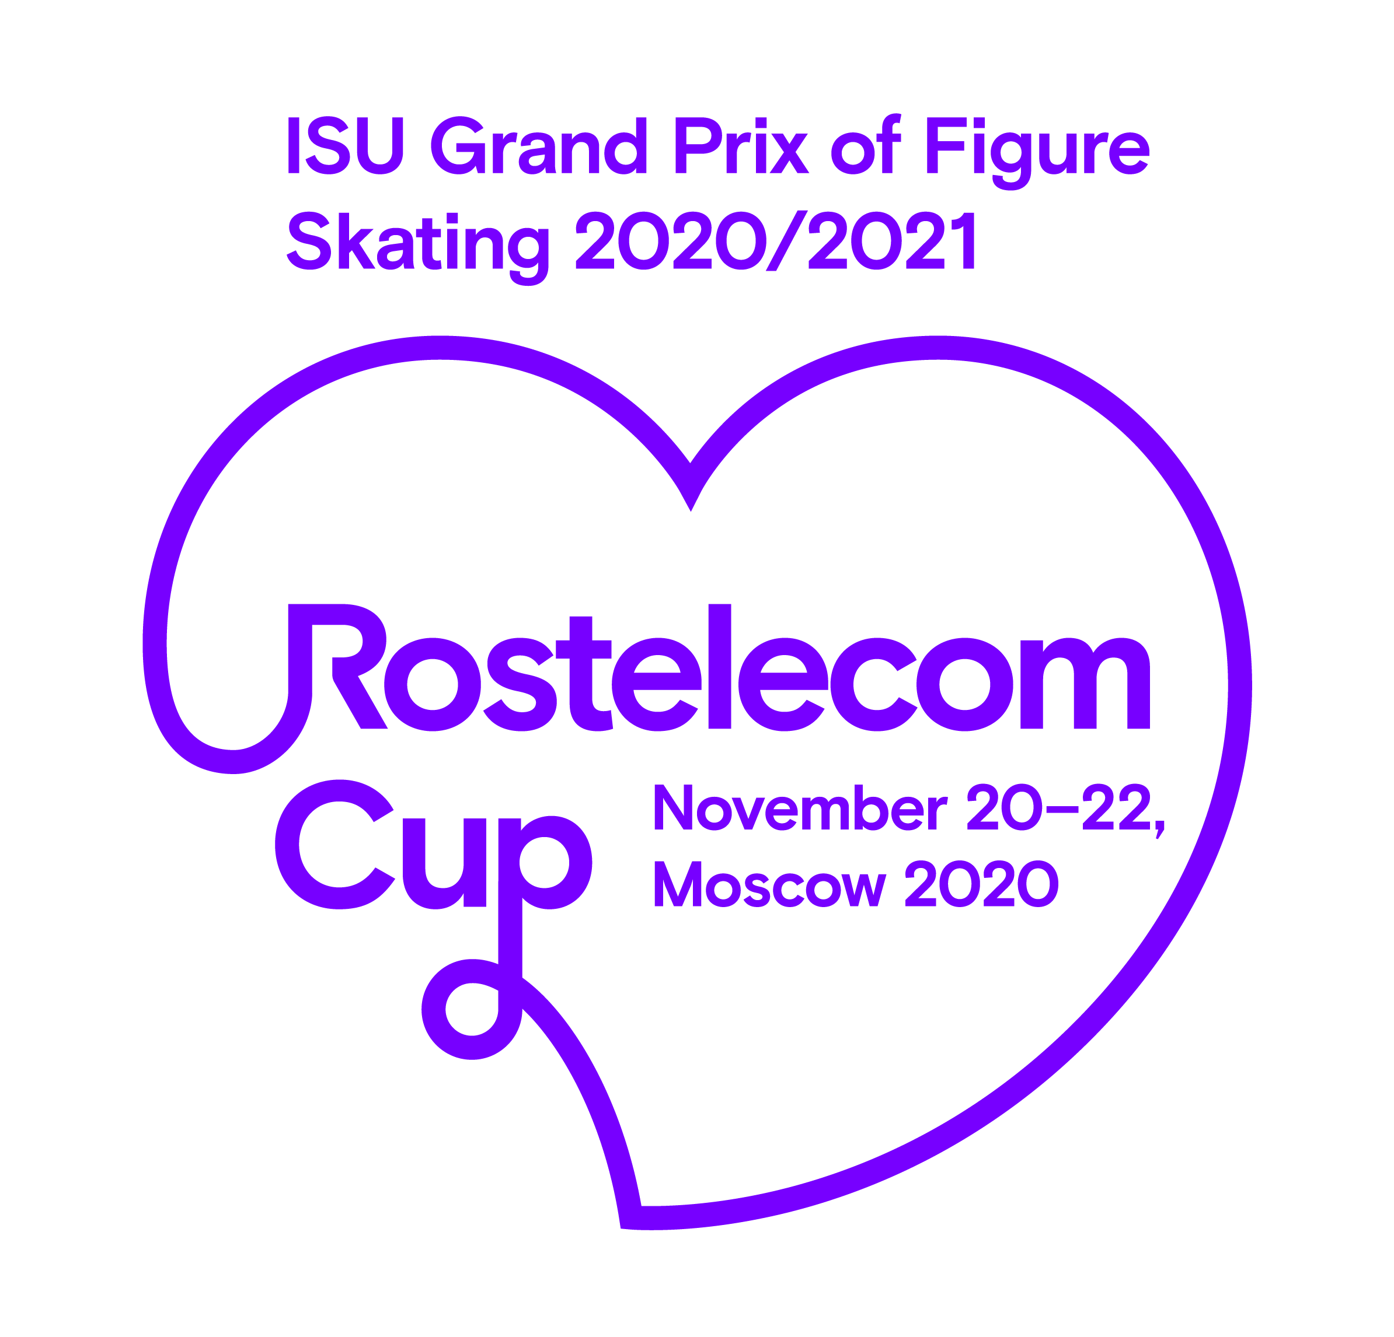**АККРЕДИТАЦИОННАЯ ФОРМА СМИ**

**на Международные соревнования ISU Гран-при по фигурному катанию на коньках 2020/21 «Кубок Ростелекома»**

*20-22 ноября 2020 год, ДС «Мегаспорт», Москва*

**Название СМИ:**

**__________________________________________________________________**

**Фамилия, имя, отчество журналиста:**

**Категория аккредитации:**

**ПРЕССА_____ ФОТО _____ ТВ _________________**

**Согласие с требованиями «Руководства по проведению мероприятий ИСУ в условиях сохранения рисков распространения COVID-19 для представителей СМИ» *<https://isu.org/media-centre/accreditations/media>* и Концепцией аккредитации и регламент работы представителей *https://dszm.ru/press/isu-gran-pri-rostelecom-cup.html*:**

**0знакомлен ________ _________________ __________**

**(подпись) (расшифровка) (дата)**

**Подпись главного редактора ______________ печать _________________**

**------------------------------------------------------------------------------------------------------------**

Заполненные формы необходимо направить не позднее 18:00 часов **16 ноября** **2020 года** на электронную почту: **[press@dszm.ru](mailto:press@dszm.ru)**

**По всем вопросам аккредитации можно обратиться по телефону: +7 (495) 695 88 64,**

**по e-mail: [press@dszm.r](mailto:press@dszm.ru)**[u](mailto:press@dszm.ru) **Валерия КЛЮЕВА**